# **주제**

# 화재시 통합 시스템 구현

**프로젝트명**

zeroFire

**팀원**

김진우 ,강기범, 강민성, 심상진, 이채환

**프로젝트 계획**

* 1주차 계획(04-25~05-01) : 프로젝트 계획 및 요구사항 설계
* 2주차 계획(05-02~05-08) : mqtt 장비 테스트 및 설계, 웹 구현
* 3주차 계획(05-09~05-15) : 안드로이드 구현, mqtt 통신 테스트
* 4주차 계획(05-16~05-19) : 구현 시스템 점검 및 발표 준비 및 장비 결함 테스트

**역할**

**김진우(팀장) : MQTT 설계 및 장비 제어, web, 안드로이드 mqtt 설계 및 구현 보조**

**이채환(팀원) : web, 프론트 엔드 및 mqtt 설계**

**강민성(팀원) : web, android 테스트 및 자료조사**

**강기범(팀원) : web, android 테스트 및 자료조사**

**심상진(팀원) : MQTT 설계 및 장비 제어, 배경 모델 제작**

**주제 선정배경 또는 이유**

최근 많이 발생하는 화재를 예방하고 문제를 해결할 수 있는

IoT 통합 서비스를 개발하여 제공하고자 합니다.

**<시장조사>**

**LG유플러스, 지능형 IOT 소화시전 개발**

NB-IoT 통신모듈을 탑재해 소화전 누수 상태, 동결 여부, 방수 압력에 대한 정보를 소방본부 관제센터가 NB-IoT 전용망으로 받아 모니터링하는 방식이다. NB-IoT 원격 모니터링이 가능해짐에 따라 소방관이 직접 현장에 출동하지 않더라도 관제센터에서 신속하고 편리하게 소화전 이상 유무를 확인할 수 있게 됐다.

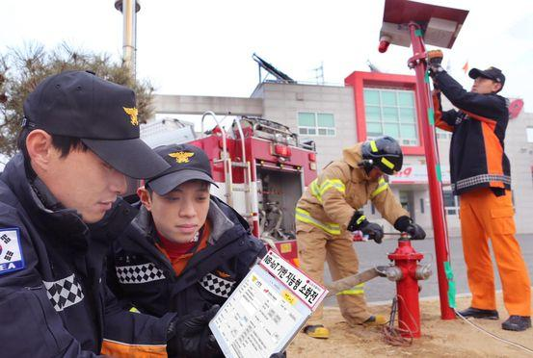

### 

**윈드리버, 소방차 원격 관리 위해 ‘디바이스 클라우드’ 공급**

**소방 펌프 제조업체 워터러스(Waterous)가 윈드리버의 기술을 기반으로 업계 최초 지능형 급수 및 폼(Form) 펌프 조절을 위한 컨트롤 패널 ‘텔루루스(Tellurus)’ 를 선보였다.**

**텔루루스는 소방관들의 준비 작업을 대폭 간소화하고, 시간을 단축해, 긴급 상황에서의 인명구조와 재산보호에 시간이 지체되지 않도록 하는 것이 목적이다.**

**북미 지역의 주요 도시 소방서에서 관내 소방차에 텔루루스를 탑재해 운영하고 있으며, 워터러스는 이러한 혁신을 위해 원격으로 소프트웨어를 업데이트하고, 문제 해결을 위한 기술 지원 및 디바이스 구성을 지원하는 윈드리버 헬릭스 디바이스 클라우드(Wind River Helix Device Cloud)를 채택했다.**

**윈드리버 헬릭스 디바이스 클라우드는 원격으로 수백, 수천개의 각종 기계 및 시스템, 디바이스로부터 데이터를 수집하고 운영부서에서 디바이스의 상태 및 콘텐츠를 추적하는 한편 엔지니어들과 데이터를 공유해 업데이트가 필요한 시점을 능동적으로 결정할 수 있도록 해준다.**

### **“고객 서비스 그룹이 현장에서 사용되는 각 자산을 모니터링하고 추적할 수 있게 되었다. 어떤 기기에 언제 불이 들어오고 작동되는지 알 수 있으며, 개별 기기마다 일련 번호가 부여되어, 해당 소방차의 모든 이력을 확보할 수 있다. 이에 따라, 서비스 엔지니어를 현장에 보내지 않고도 ‘디바이스 클라우드’의 원격 서비스 기능을 통해 최고의 성능을 보장할 수 있다”**

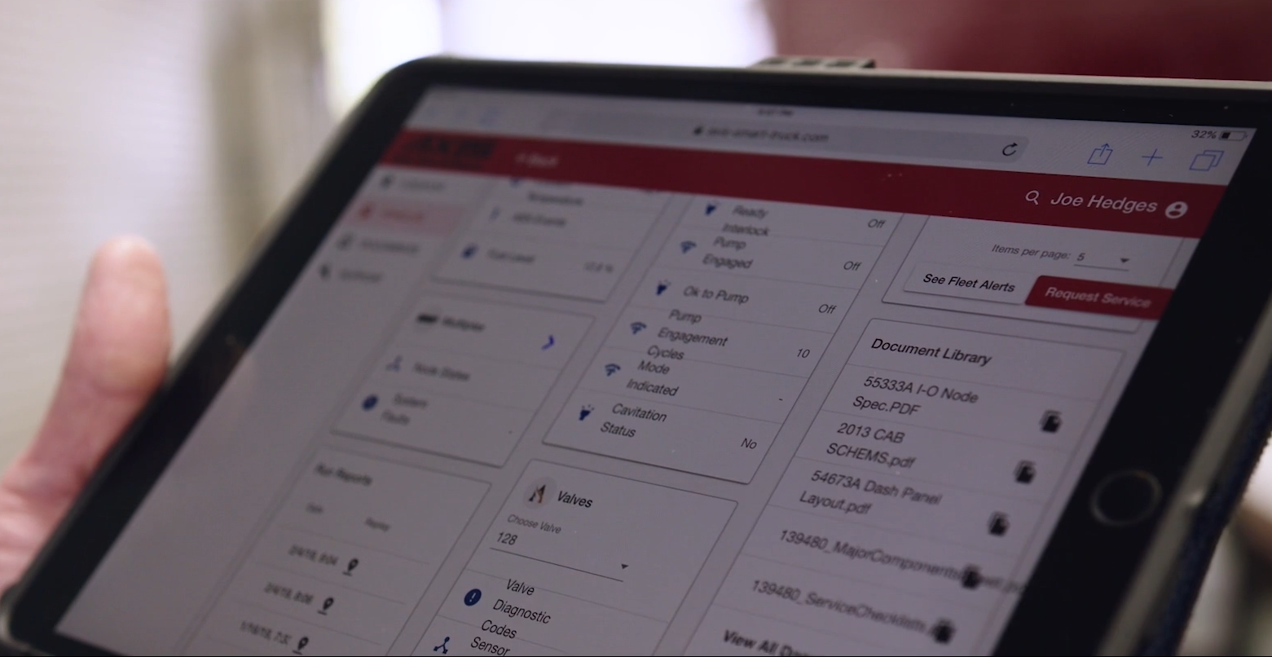

**IDEX Fire & Safety, “smart tuck” iot에서 microsoft와 협력**

**사례 연구 및 비디오에서 Microsoft는 최근 높은 평가를 받은 E-ONE 소방 및 구조 차량 제조업체인 REV와 협력하여 IDEX Fire & Safety가 만든 새로운 "스마트 트럭" 기술을 선보였습니다.**

**이 새로운 IoT(사물 인터넷) 시스템은 엔진에서 펌프 및 밸브에 이르기까지 긴급 차량을 모니터링하여 트럭이 고장나 인명과 재산이 위험에 빠지기 전에 유지 관리 요구 사항을 더 잘 예측합니다.**

**이 시스템은 Windows 10 IoT 및 Azure를 사용하여 소방차의 수많은 시스템과 구성 요소를 연결하여 기술자와 유지 관리 직원에게 차량 상태에 대한 실시간 통찰력을 제공합니다.**

**이러한 진단 통찰력과 네트워크 기능은 기술자와 유지 보수 직원이 차량 신뢰성을 높이고 가동 중지 시간을 줄이며 궁극적으로 생명을 구하는 데 도움이 됩니다.**

**🌑**[**참고영상**](https://videos.microsoft.com/customer-stories/watch/2iGmKLqskm64cpTYHeE2fc?) **https://videos.microsoft.com/customer-stories/watch/2iGmKLqskm64cpTYHeE2fc?**

**<아키텍처>**

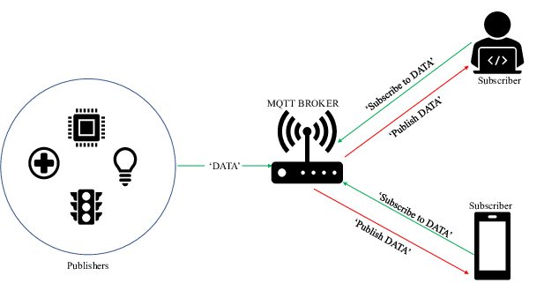

**<요구사항>**

**◾ 웹**

1. 화재가 발생할 시 라즈베리 카메라를 통해 화면 실시간 스트리밍
2. 화재가 발생하면 부저 센서에서 삐 소리 나게끔
3. gps 센서이용해서 화재발생 지역을 지도api 로표시 표시(https://tmapapi.sktelecom.com/main.html#webv2/guide/webGuide.sample2)

**◾ 라즈베리파이(소방차)**

1. 수중펌프모터(SZH-GNP155)와 서보모터(SG-90)을 이용해서 방수로 불을 제거 (https://remnant24c.tistory.com/174)
2. gps 센서를 이용해서 현재 지역을 표시 (https://tmapapi.sktelecom.com/main.html#webv2/guide/webGuide.sample2)

**◾ 라즈베리파이(지역)**

1. 불꽃감지 센서와 온도습도 센서로 지역 현황 확인
2. 이상 상황 발생시 부저를 통한 경보
3. 라즈베리카메라 불이 난 화면

**◾ 모바일**

1. 차량제어
2. 차량 모바일 화면 스트리밍
3. 수중펌프모터와 서보모터 제어

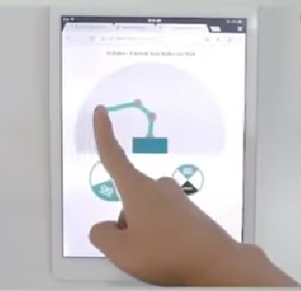

개선사항

차량을 어떻게 화재발생으로 이동할지 결정

차량관련 참고 문서

<https://youtu.be/dS4-qgUByy4>

[Smartphone Controlled Arduino 4WD Robot Car ( Part - II )](https://www.youtube.com/watch?v=kewza7RyKMQ)

<https://www.youtube.com/watch?v=3a-bE1VlaU8>

코드 컨베이션

* 공통
* 함수명 : 동사 + 명사
* 변수명 : 명사 + 명사 or 형용사 + 명사
* 변수 최대 길이 220자
* 명사는 다수로 쓰지 않되 개수를 나타내는 단어 꼭 적어주기
* 세미클론, 콤마 뒤에는 공백 ex) print(hi, sendMessage, count)
* 함수끼리 한줄 개행

ex) if(조건식) {

조건문

}

if(조건식) {

조건문

}

* 스타일
* 주석은 한줄 // 회원가입 메소드
* 여러줄
* /*
* tmap api
* api 주소 및 설정
* */
* 코틀린(안드로이드)

1. 네이밍 lowerCamelCase 사용 ex) goodidea (x) goodIdea

* 파이썬(장고)

1. 두번째 문장에는 밑줄(underscore) 하기 ex) goodidea (x) good_idea(0)

Github 규칙

1. 각자 맡은 파일이외의 다른 파일은 건드리지 말 것
2. git pull는 5시에 다 같이 pull
3. git fetch는 pull이 끝나는 즉시 fetch 해서 점검
4. 5시 이외에 pull 한 것 있으면 이슈에 내용을 적고 다음날 9시에 pull하고 fetch
5. commit 타입

* feat 새로운 기능 구현
* add 부수적인 코드 추가, 라이브러리 추가, 새로운 파일 생성
* chore : 코드 수정, 내부 파일 수정
* fix : 버그 수정
* del : 쓸모 없는 코드 삭제
* style : 코드 형식, 정렬, 주석 등의 변경
* refactor : 코드 리펙토링
* test : 테스트 추가, 테스트 리펙토링
* docs : 문서 수정

ex ) fix (파일이름)

**요구사항**

**- 로그인 페이지**

**- 회원가입 페이지**

**- 기능페이지**

**- 온도 습도**

**- 수위 물**

**- 지도 api**

**- 카메라 -> 집**

**- 경고화면(소리)**

**안드로이드**

**- 카메라**

**- 지도 화면**

**- 조종 화면**